A master of English! ① 英語マスターシート
Name


■Unit5の学習が終わるまでに、BINGOを目指そう！！
■学校で取り組んでも、家で取り組んでもいいです。
PD：p.12【自然】  p.13【海の生き物】【虫】  の単語を声に出して読もう！  （QRコードやデジタル教科書を使うのも◎）  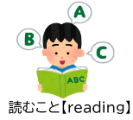  好きな海の生き物は | 「夏休みはどうでしたか？」  と□□先生に聞こう！  「How was your  summer vacation?」  □□先生の夏休みは  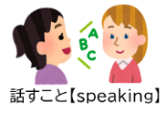  （ ）  ★最後はThank you.と言おう！ | 自主学習ノートやプリントに  アルファベットや単語を書こう！  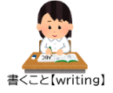  □何回も書いた！  □ていねいに書いた！  □音を確認しながら書いた！  ★できたらcheck☑
「好きな海の生き物は何ですか？」と△△先生に聞こう！  「What’s your favorite animal  in the sea?」  △△先生は（ ）  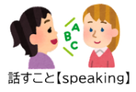  が好き！！  ★最後はThank you.と言おう！ | Unit5の目標にむけて、  どんなことができるかな？  [例] 発表の練習を３回する  家の人に聞いてもらう など  ができた！ | 教科書p.62学び方みつけた！  「文のつくり」を読もう!  （QRコードやデジタル教科書を使うのも◎）  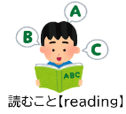  □すべて読めた！  □読めない単語が  あったので、３回練習した！  ★できたらcheck☑
Let’s Sing  Let’s Chant を聞こう！  ♪もちろん歌ってもいいよ♪  （QRコードやデジタル教科書を使ってね）  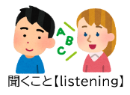  □楽しく聞いた！  □楽しく歌った！  ★できたらcheck☑ | 自主学習ノートやプリントに  教科書やPDを見て文を書こう!  □文の始めは大文字  □I（私）はいつも大文字  □単語と単語の間はスペース  □文の最後には （．）  □疑問文では最後は（？）  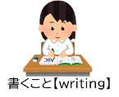  □YesとNoの後は（，）  □短縮するときは（’）  ★できたらcheck☑ | 自分の英語の学習を  考えよう！！  得意なことをもっと得意にするために・・・  苦手なことを得意にするために・・・  ができた!
■全部BINGOした人は、自分で考える「オリジナルBINGO」に挑戦しよう。
A master of English! ② 英語マスターシート

Name
■自分で考えた「オリジナルBINGO」に挑戦しよう！

